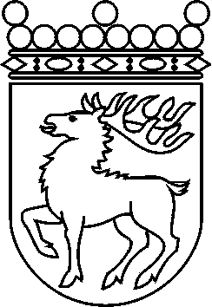
 | Ålands lagting | BESLUT LTB 107/2017
 |  | Datum | Ärende
 |  | 2017-12-13 | LF 3/2017-2018

Ålands lagtings beslut om antagande av

Landskapslag om upphävande av landskapslagen om tillämpning i landskapet Åland av riksförfattningar om offentlig upphandling

I enlighet med lagtingets beslut föreskrivs:

1 §
Genom denna lag upphävs landskapslagen (1994:43) om tillämpning i landskapet Åland av riksförfattningar om offentlig upphandling.

2 §
Denna lag träder i kraft den
__________________

Mariehamn den 13 december 2017
Gun-Mari Lindholm
talman
Veronica Thörnroos  vicetalman | Viveka Eriksson  vicetalman

